Teorija sledenja

Teorija sledenja obravnava gibanje kolone vozil, pri čemer se vozila ne prehitevajo oz. ne morejo medsebojno prehitevati (npr. tunel). Gibanje posameznega vozila je torej odvisno od gibanja ostalih vozil v koloni. začetki teorije izhajajo iz ugotovitve da lahko v prometu nastaneta dve vrsti nestabilnosti - prometni zastoji in prometne nesreče. Teorija sledenja skuša odgovoriti na vprašanje zakaj pride do nastanka zastojev in prometnih nesreče, ki so posledica notranjih zakonitosti gibanja kolone (t.j. kopičenja vzrokov nad katerimi vozniki nimajo možnosti vplova ) in ne npr. slabe presoje voznika ali mehanske okvare.

Ko je razmak med vozili zelo velik se vozniki ne ozirajo na ostala vozila in vozijo po lastni presoji.

Opazujmo kolono vozil, ki jih označimo od 1 (prvo vozilo) do N (zadnje vozilo). Gibanje prvega vozila v koloni mora biti podano. Lega n-tega vozila v koloni naj bo njegova hitrost naj bo

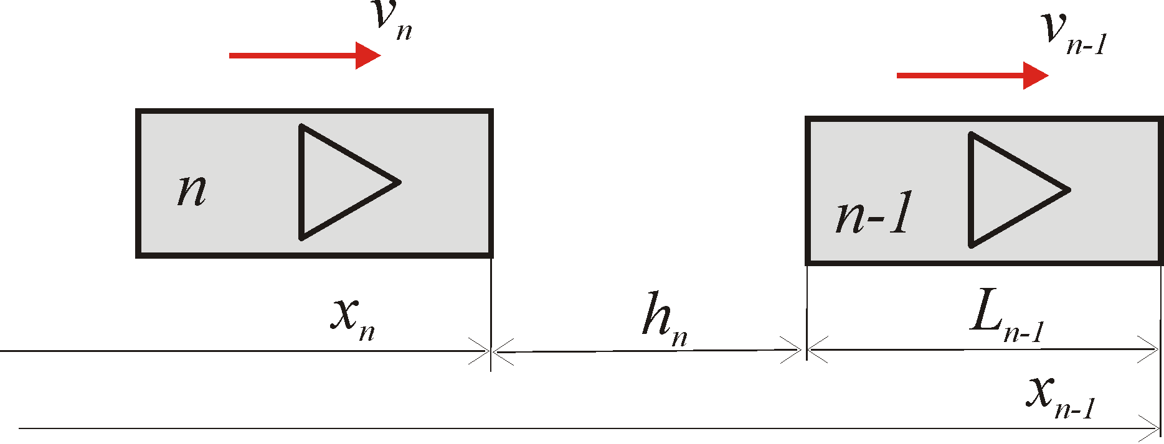
Slika.

Na kakšen način je gibanje v koloni omejeno razberemo iz slike X. Iz skice lahko razberemo osnovno geometrijsko zvezo, ki podaja legi zaporednih vozil v koloni

pri čemer je razmak med voziloma, dolžina vozila n. Iz te zveze je razmak med vozili

Za varno vožnjo mora biti v vsakem trenutku izpolnjen pogoj

Iz geometrijske zveze sledi omejitev hitrosti

Stacionarni tok

Če je hitrost vseh vozil v koloni stalna je tok stacionaren. Naj bo hitrost n tega vozila . Potem je njegova lega v vsakem trenutku časa

kjer je izhodiščna lega vozila in . Če to vstavimo v omejitveno enačbo dobimo razmak med vozili

oz. po ureditvi

pri čemer je razmak med vozili v začetnem stanju. Ker se pa se razdalja med vozili ne more manjšati, mora biti oz

Hitrosti vozil v koloni morajo kvečemu zmanjševati. Pri vožnji v krogu seveda velja le enakost.

Nestacionarni tok

kako posamezni voznik prilagaja svojo hitrost razmeram v koloni t.j. legi in hitrosti posameznih vozil v koloni ?

Voznik zazna razdaljo do sosednjega vozila in svojo relativno hitrostz. Njegova reakcija seveda ni trenutna. Odvisna je od njegovega reakcijskega časa in časa v katerem mehanizem vozila (zavora, hitrost) dosežeta poln učinek. V splošpnem je torej sprememba hitrosti

Kakšna je analitična oblika te funkcije ni znano. Pomembh je za konstrukcijo aktivnih tempomatov.

Ločimo dva osnovna primera.
- model optimalne hitrosti
- model optimalne razdalje

V prvem voznik prilagaja svojo hitrost neki izbrani optimalni hitrosti, po drugem skuša držati neke optimalne razdalje.

Model optimalne hitrosti

Po tem modelu se skuša voznik držati neke optimalne hitrosti. Če je hitrost prevelika, voznik zavira, če je premajhna pospešuje. Najenostavnejša zveza je

pri čemer je parameter s katerim opišemo občutljivost kontrolnega mehanizma. Čim večja je vrednost tem večja bo sprememba hitrosti, oz. obratno če se vrednost manjša bo odziv sistema majhen.

Najenostavnejši model je t.j. voznik skuša voziti tako hitro, kot voznik pred njim. Če vzamemo, da so občutljivosti vseh vouzil enake potem je

Sistem enačb z začetnimi pogoji

Primer 1. Voznik prvega vozila spelje s hitrostjo . Kako se odzove vozilo, ki za njim miruje ?

Rešitev. Pot, ki jo opravi prvo vozilo je

Deferencialni enačbi, ki opisujeta gibanja drugega vozila sta

pri čemer sta začetna pogoja in . Enačba je linearna zato jo zapišemo v obliki

po antilogaritmiranju je

Pot, ki jo opravi je

in po integraciji

oz

Ko gre gre in . Večja je hitrost večja je razdalja. Razdalja med voziloma je

⁪⁪⁪

Primer 2. Vozili vozita v krogu s hitrostjo . Kako se odzove vozilo, ki za njim mirujer ?

Rešitev. Gibanje prvega vozila popisujeta enačbi

gibanja drugega pa enačbi

pri čemer je začetni pogoj

in

in

Rešitev sistema dobimo s pomočjo programa Maple. Ta je

Legi vozil sta

Hitrosti sta
Razdalja med vozili je

Če sta hitrostui vozil različni, potem po času Pot dobimo z integracijo

Razdalja med vozuili pa je

⁪⁪⁪

Model optimalne razdalje

Po tem modelu se skuša voznik držati neke optimalno razdaljo. Če je razdalja prevelika, pospešuje, če je premajnja zavira. To lahko zapišemo kot

pri čemer je občutljivost n tega vozila. V tem primeru ima občutljivost dimenzijo Ker je lahko to enačbo zapišemo kot

Iz same definicije sledi, da je začetni pogoj je .

Primer dveh vozil

Naj bo . Potem je

Partikularna rešitev je , homogena pa

Začetni pogoj da

Hitrost vozila 1 je

Naj bo pote je

Končna rešitev je

Tokovnici vozil sta

Kje se sekata

Ker pa je . V nasprotnem primeru pride do trčenja.

Primer vozil, ki vozita v krogu

Enačbi sta

Če ju odštejem dobim

Drug model je model, ko skuša voznik voziti na varnostni razdalji

Primer.

Rešpitev te enačbe je (Maple)

kjer je

Če je

Če je potem je

Hitrost

⁪⁪⁪

